ОТЧЕТ
о проделанной работе Службы внутренней и экономической безопасности
за период времени с 01.01.2021г. по 28.02.2021 года.

Экономическая безопасность
Проведены выездные проверки действующих Партнеров/агентов - 8
Иные проверки действующих Партнеров/агентов -13
Выявленные нарушения со стороны Партнеров:
- 12.02.2021 года СБ при проверки Партнеров на предмет соблюдения предъявляемых требований законодательства РК и МФО в части недопущения «Коррупции» и мошенничества, было выявлено, что Мобильный агент ТОО «Центр финансовых услуг KZ» Нургали Олжас Offline_Mobil_Agent_TOOCFU_KZ за положительное решение по предоставлению микрокредита в сумме 1 120 000 тенге Асмитулаеву К., через посредников получил незаконное вознаграждение в сумме 200 000 тенге.
Принятые меры – заемщику рекомендовано обратится в правоохранительные органы, оказано содействие заемщику (причинённый ущерб возмещен), претензий к Компании не имеет, благодарит за оказанную помощь. Агент уволен, Партнер предупрежден, что в случае допущения аналогичного нарушения его работниками с ним будет, расторгнут договор на оказание услуг.
В CБ поступила информация от Руководителя блока МСБ Максимовой А. касательно подозрений на предоставление клиентами поддельных документов подтверждающих платежеспособность в рамках выдачи микрокредитов по программе МСБ, в ходе проведенной проверки информация по 4 выданным микрокредитам (список прилагаю ниже) подтвердилась, 26.02.2021г. поданы отношения в Управление полиции г. Семей.
С целью недопущения подобных фактов в будущем были внедренные следующие дополнительные антифродовые механизмы в систему Landau.
1) Банковские выписки несут в себе определённые мета данные, такие как: версия pdf, автор, параметры отображения и тд. Кроме того, строки с транзакциями имеют определённую визуальную структуру: дистанция между элементами, шрифты, оттенки цветов и т.д. Имея информацию о правильных характеристиках перечисленных выше элементов, возможно проводить проверки на соответствие. Совпадение должны быть 100%. Если происходит отклонение хоть на 0.5% это уже подозрительно.
2) Выписки Каспи никогда не использует pdf версии 1.5, соответственно если выгруженный документ имеет эту версию, то это сигнализирует о мошенничестве.
3) Если в документе локализировать первую по списку ( и последнюю по дате) транзакцию и извлечь информацию о расположении внутри неё элементов таких как: часы (транзакция в обработке), первую букву, отступ сверху и снизу внутри строки, то зная правильные значения, можно с вероятностью 99% определять является ли документ настоящим, либо подделан мошенниками.

№ | id | Ф.И.О. | Сумма займа | регион
1 | 2402749 | Шамамбаева Лазат Каибжановна | 2 625 000 | Семей
2 | 2422401 | Мухамедиева Асель Жумагалиевна | 3 675 000 | Семей
3 | 2455331 | Кейник Александр Иванович | 4 200 000 | Семей
4 | 2460961 | Тарасенко Анастасия Олеговна | 3 990 000 | Семей

С целью минимизации риска, предоставления заведомо безвозвратных микрокредитов недобросовестным клиентам, СБ проводиться дополнительная проверка заявок поступивших с Отдела верификации.
Верифицировано 208 из них:
- отказано - 115;
- нет фрода – 93.
По мере поступления информации, с отдела ферификации, касательно оформления на оффлайн точках клиентов, по которым в момент верификации отвечают третьи лица и т.п. Проводится разбирательство по каждому случаю. (создан соответствующий чат с участием СБ Холдинга)

Информационная безопасность
С 01.03.2021 принят на работу Руководитель отдела ИБ Солоха Станислав. Проведен аудит действующих процедур и требований в части информационной безопасности, а также анализ их исполнения. Подготовлена свободная таблица оценки уровня защищенности от угроз в соответствии с действующим законодательством РК по части ИБ для дальнейшей приоритезации исправления несоответствий с целью повышения уровня защищенности и обеспечения ИБ (приложение №1 к отчету).
В данный момент в работе разработка проектов документов по антивирусной защите (предварительно получив административный доступ управления антивирусным средством), сохранности конфиденциальной информации и перечня такой информации. Вносятся значительные изменения в действующую Политику ИБ, утвержденную в 2018г.
Проведены рабочие встречи с различными подразделениями для оценки и понимания уровня и методов осведомленности персонала о необходимости соблюдения действующих положений и требований ИБ в Компании. Ознакомление с процессом предоставления доступа к ресурсам Компании. Получены шаблоны документов HR и договоров между клиентами и ТОО для анализа и внесения требований и рекомендаций (при необходимости).
Ввиду предстоящего переезда в новый офис осуществлены выезды в новое здание с целью осмотра предварительного размещения кроссового помещения и пользователей кредитного бюро. А также размещения систем видеонаблюдения.
В работе обсуждения ИС с администратором https://admin.moneyman.kz/ и https://admin.solva.kz/ для понимания уровня защищенности ИС и применяемых к ним регламентов требований ИБ (Минск).
В ближайшее время запланированы работы по разработке новых и привидение в соответствие действующих ВНД. Проведение аудита систем/ресурсов в рамках их доступности и имеющихся компетенций.

Кадровая безопасность:

Проведена проверка - 63 кандидатов, на занятие вакантных должностей Компании из них - 5 не рекомендовано.
Проведена проверка – 85 Партнеров/агентов до заключения договора, из них - 11 не рекомендовано.

Взаимодействия с правоохранительными и другими государственными органами с целью осуществления мероприятий по обеспечению безопасности Компании.
В текущем периоде принято в работу СБ – 71 микрокредит из них:
MoneyMan - 51
ID Collect - 15
Solva - 7.
Виду того, что микрокредиты выданные Solva несут более значительные риски,
прилагаю соответствующею таблицу
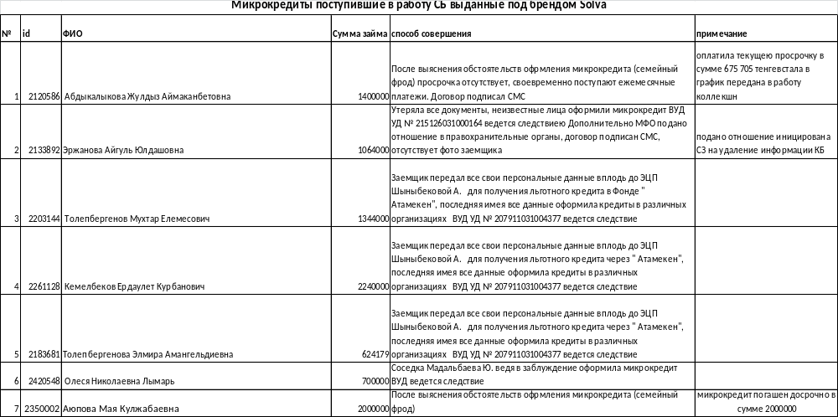

За весь период выдачи кредитов по программе Solva в СБ было зафиксировано 14 фактов предоставления микрокредитов третьим лицам т.е. оформлены были мошенническим путем ((подделка документа подтверждающего личность и др.) из них 6 фактов после принятия решения о подписании договоров оферты с помощью СМС.
В настоящий момент в Республики Казахстан со стороны государственных органов (правоохранительные органы, регулятор) поступают письменные, устные замечания претензии касательно не принятия мер по минимизации риска мошенничества, а именно предоставления кредитов третьим лицам, регулятор предлагает проводить по всем займам биометрическую идентификацию заемщиков.
В случае если данный способ совершения мошенничества распространится среди не добросовестных граждан( мошенники, Посредники и т.д) нам будет причинён существенный материальный ущерб.
Считаю необходимым принять превентивные меры и рассмотреть возможность прекращения СМС подписания договоров.
По всем микрокредитам приостановлены процедуры принудительного взыскания задолженности, инициированы письма в Кредитные бюро на удаление информации и подаются заявления в правоохранительные органы.
Поданы отношения/заявления в правоохранительные органы – 68.
СБ оказывается максимальное содействие правоохранительным органам, для установления виновных лиц и возмещения причинённого материального ущерба Компании.
СБ принимало участие в 11 судебных процессах.
Дополнительно сообщаем, что с целью приведения деятельности СБ РК в соответствии со стандартами IDF Eurasia с 1 марта 2021 года совместно СБ IDF Eurasia проводятся соответствующие мероприятия, результаты которых будут отражаться в настоящем отчете.

Важно!
- СБ было инициировано внесение корректировок информации по 148 заемщикам в ТОО «Первое кредитное бюро», в связи с их не причастностью к получению микрокредитов, однако и за технических ошибок (недоработки системы) в системе Холдинга на постоянной основе происходят обратные выгрузки в ПКБ по клиентам Компании, в связи с чем поступают обоснованные жалобы клиентов, (которые грозятся обратится в Администрацию Президента и т.п.). 12.03.2021 г. мною создана соответствующая задача https://moneyman-jira.atlassian.net/browse/MMKZ-17183 https://moneyman-jira.atlassian.net/browse/SLKZ-12343 прошу Вас оказать содействие разрешении сложившиеся ситуации.
- В СБ обращаются заемщики непричастные к оформлению микрокредитов однако некоторые из них проданы в Коллекторские агентства, которые удерживают суммы с невиновных лиц итп. СБ по таким фактам незамедлительно информируется Коллекторское агентство о приостановлении процедур по взысканию и инициируется обратный выкуп 19 заемщикам, однако не все Коллекторские агентства приостанавливают данные процедуры ожидая обратный выкуп. Выкуп МФО не производится своевременно, что негативно отражается на репутации МФО.
- 02.02.20201 г. В СБ обратился Абдрахманов Е.К. предоставив решение Медеуского районного суда г. Алматы, согласно которого договор о предоставлении микрокредита ТОО «Онлаин Финанс» признан недействительным, так как последний не причастен к получению микрокредита, также суд обязал ТОО «Онлаин Финанс» возместить Абдрахманову Е.К. представительские и нотариальные расходы в сумме 10 611, 20 тенге. СБ инициирована соответствующая служебная записка, однако по сегодняшний день вышеуказанная сумма Абдрахманову Е.К. не возмещена, в результате чего последний намеревается подать жалобу в АФР. Согласно полученной информации от Бухгалтерии вопрос касательно аналогичных выплат с ТОО «Онлаин Финанс» решается. При последнем телефоном разговоре с Абдрахмановым Е.К., удалось убедить не обращаться в Гос. органы, в свою очередь мы возместим ему ущерб до 22.03.2021г.

Бойко С.В.

